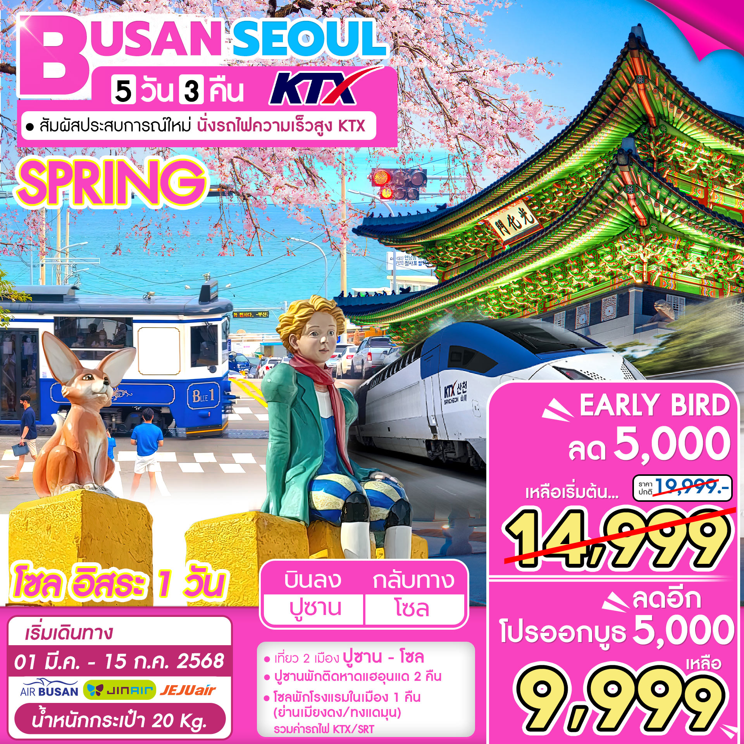

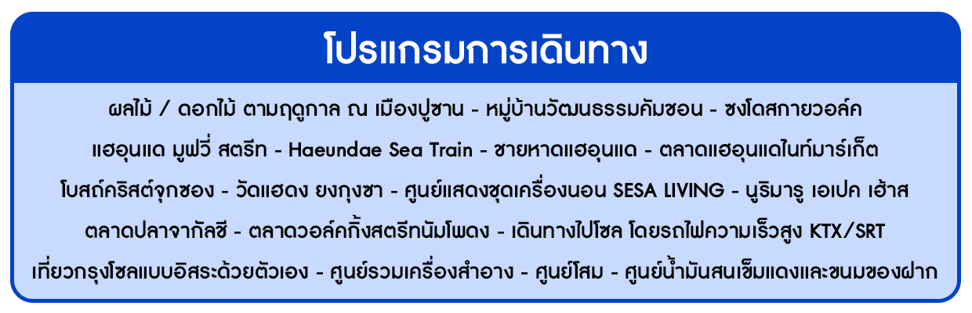

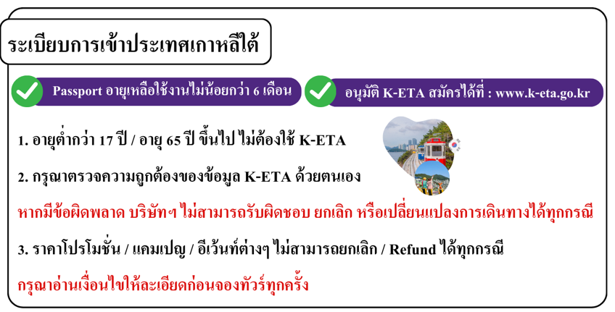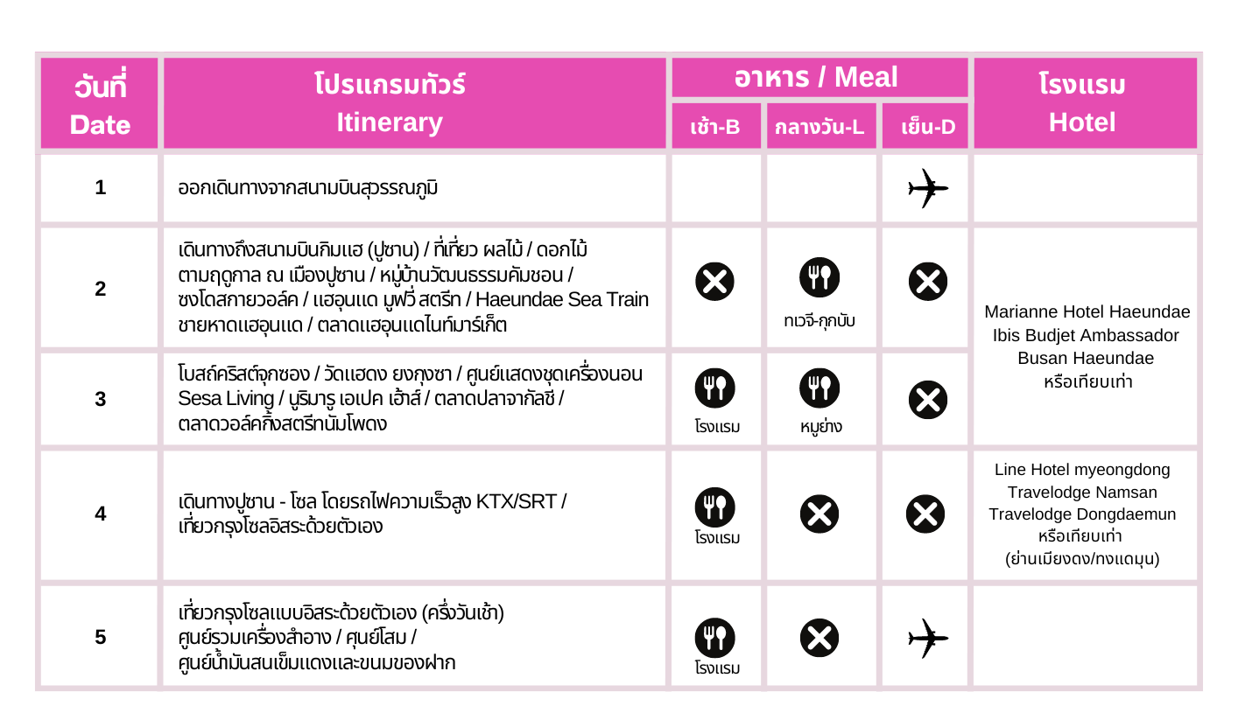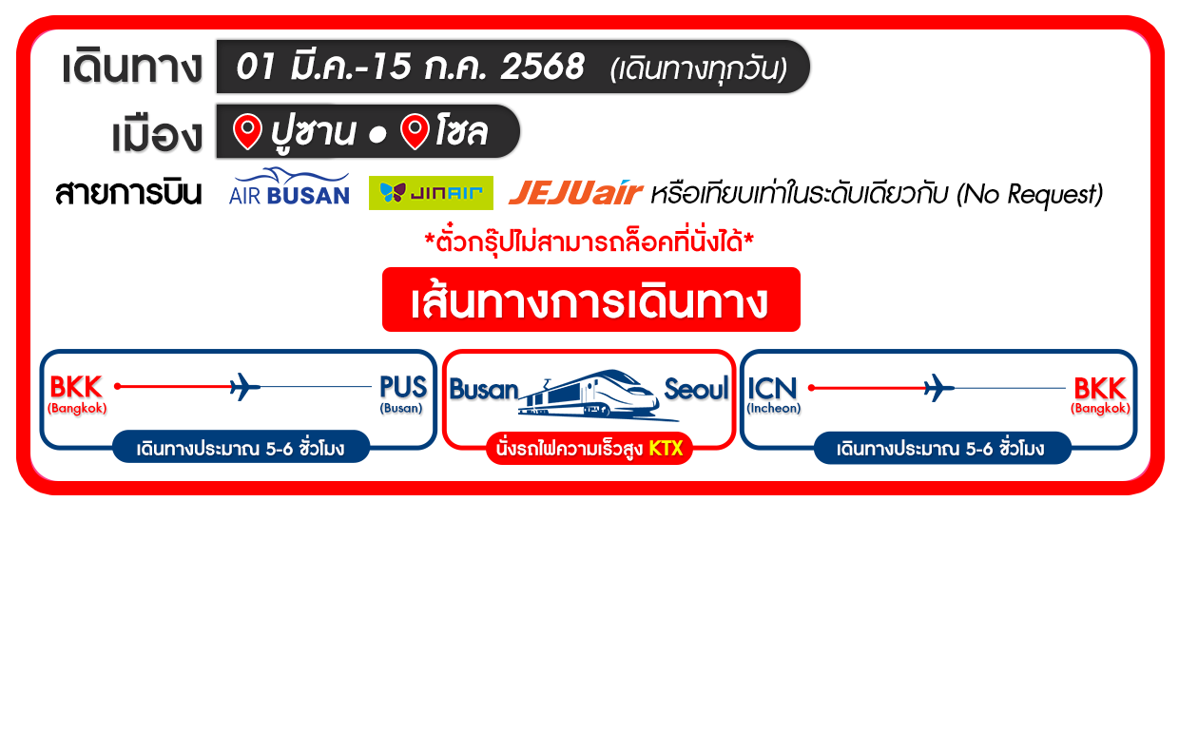

**วันแรกของการเดินทาง พบกันที่สนามบินสุวรรณภูมิ - ออกเดินทางจากสนามบินสุวรรณภูมิ**

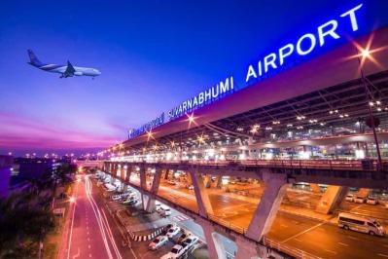จุดนัดพบแรกสนามบินสุวรรณภูมิ เป็นสนามบินนานาชาติประจำประเทศไทย

เวลานัดหมาย : 20.00-21:30 สายการบิน JEJU AIR / JIN AIR / AIR BUSAN

(ขอสงวนสิทธิ์ สายการบิน เวลาบิน เที่ยวบิน เส้นทางบิน เปลี่ยนแปลงโดยไม่แจ้งให้ทราบล่วงหน้า ขึ้นอยู่กับผู้จัดทำตามความเหมาะสม)

**วันที่สองของการเดินทาง** ผลไม้ / ดอกไม้ ตามฤดูกาล ณ เมืองปูซาน **- หมู่บ้านวัฒนธรรมคัมชอน - ซงโดสกายวอล์ค**

**แฮอุนแด มูฟวี่ สตรีท - Haeundae Beach Train - ชายหาดแฮอุนแด - ตลาดแฮอุนแด**

06.00-08.40 น. พาท่านเดินทางถึงสนามบินกิมแฮ อินเตอร์เนชั่นแนลแอร์พอร์ต หลังจากผ่านด่านตรวจคนเข้าเมือง รับกระเป๋าที่สายพาน ออกมาพบกับผู้นำทัวร์เพื่อทำการยืนยันตัวตนการเข้าร่วมทัวร์ และเตรียมตัวบริเวณจุดนัดพบเพื่อออกเดินทางท่องเที่ยวพร้อมกัน

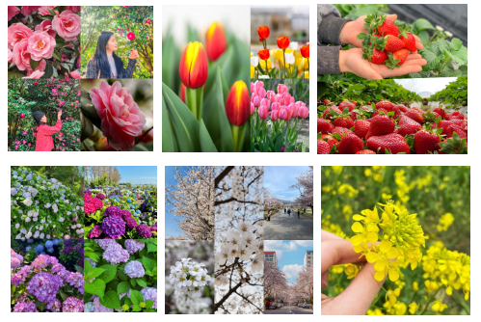พาทุกท่านชม ผลไม้ หรือ ดอกไม้ ตามฤดูกาล ณ เมืองปูซาน ตั้งแต่เดือนมีนาคมเป็นต้นไปเริ่มเข้าสู่ฤดูใบไม้ผลิ ใบไม้/ดอกไม้จะเริ่มเบ่งบาน ซึ่งเมืองปูซานจะมีดอกไม้นานาพันธุ์ ตามฤดูกาลมากมาย เราจึงพาท่านเยี่ยมชม ถ่ายรูปกับพืชพรรณ ดอกไม้ต่างๆ รวมถึงผลไม้ที่สร้างสีสันอย่างเช่นสตรอว์เบอร์รี่ช่วงส่งต่อปลายฤดูหนาวอีกด้วย

สำหรับดอกไม้ เดือนมีนาคม : ดอกคามิเลีย เราสามารถชมดอกคามิเลียหลายสายพันธุ์บานสวยได้เป็นจำนวนมาก แถมบางสายพันธุ์ก็ยังส่งกลิ่นหอม จนสามารถนำมาใช้ทำผลิตภัณฑ์ต่างๆ ได้อีกด้วย // สำหรับดอกไม้เดือนมีนาคม-เมษายน :ดอกซากุระหรือดอกพ็อดกด ดอกสีชมพูสดใส บานอยู่ประมาณ 1 สัปดาห์ โดยจะบานไล่กันจนทั่วเมืองดอกซากุระจะผลิบานเรียงไปตามแนวถนน // สำหรับดอกไม้เดือนมีนาคม-พฤษภาคม : ดอกยูแช หรือคาโนลาหรือ ค่อยๆออกดอกเป็นทุ่งกว้าง สีเหลืองสดใส อร่ามตัดกับท้องฟ้าสีสดใส เป็นวิวที่สวยงามมาก // สำหรับดอกไม้เดือนเมษายน-พฤษภาคม : ดอกทิวลิปนานาพันธุ์ ที่จะบานสะพรั่ง และมีหลากหลายสีสันสดใส // สำหรับดอกไม้เดือน // พฤษภาคม-มิถุนายน : ดอกไฮเดรนเยียหลากหลายสีบานเรียงราย มีทั้งสีฟ้า สีขาว สีม่วงรวมไปถึงสีชมพูท่ามกลางธรรมชาติ รับอากาศบริสุทธ์ ให้ธรรมชาติ และความสวยงามที่สดใสของดอกไฮเดรนเยียได้ฮีลใจ

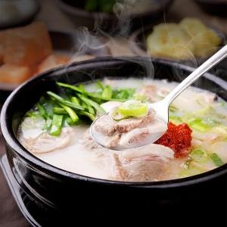**อาหารกลางวัน พร้อมเสิร์ฟเมนูขึ้นชื่อเมืองปูซาน ทเวจี-กุกบับ** เป็นซุปน้ำข้าว ตัวน้ำซุปจะเป็นสีขาว หอม หวาน ใส่เนื้อหมูที่ผ่านการนึ่งจนนุ่ม เปื่อย ในน้ำซุปก็จะมีผัก ต้นหอมยักษ์ เวลารับประทาน ปรุงรส ด้วยซอสโคชูจัง เซอุจัง รสชาติจะละมุนลิ้น ทานคู่กับข้าวสวย เครื่องเคียงต่าง อาทิ กิมจิผักกาด กิมจิหัวไชเท้า

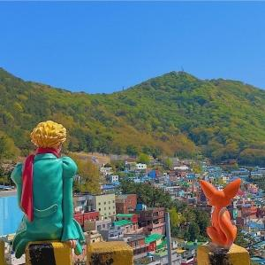พาทุกท่านเดินทางสู่ **Gamcheon Culture Village (หมู่บ้านวัฒนธรรมคัมชอน**) เป็นหมู่บ้านที่เกิดจากการตั้งรกรากย้ายถิ่นฐานของชาวเกาหลี ซึ่งหนีภัยจากสงครามเกาหลี ในระหว่างปี ค.ศ. 1950 -1953 และอาศัยอยู่จนถึงปัจจุบัน ด้วยลักษณะการสร้างบ้านเรือนผ่านถนนทุกสายเรียงรายไปตามแนวภูเขาจนเป็น ขั้นบันไดที่เป็นระเบียบและดูสวยงามแปลกตาไปกับสีสันที่สลับไปมาของตัวบ้าน และหลังคา จึงกลาย เป็นเอกลักษณ์สำคัญของหมู่บ้านแห่งนี้ ได้รับฉายาว่า “มาชูปิกชูแห่งปูซาน” (Machu Picchu of Busan) ในปี ค.ศ. 2015 นอกเหนือไปจากความสวยงามที่แปลกตาของหมู่บ้านแห่งนี้แล้ว ภายในหมู่บ้านยังมีสถานที่และสิ่งอำนวยความสะดวก ซึ่งทำให้คุณเพลิดเพลินไปกับการเดินท่องเที่ยวภายในหมู่บ้าน ได้แก่ พิพิธภัณฑ์ขนาดเล็ก, ร้านศิลปะ, ร้านขายของที่ระลึก, คาเฟ่, ร้านอาหารหลากหลายประเภท และอื่นๆ

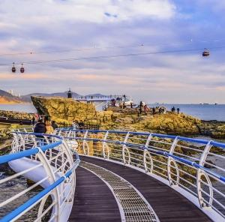**พาทุกท่านชม ซงโด สกายวอล์ค** สะพานที่ทอดยาวจากชายฝั่งตรงเข้าสู่ท้องทะเลในระยะทาง 396 เมตร มีความกว้าง 2.3 เมตร มีลักษณะคดเคี้ยวคล้ายมังกรแหวกว่ายเหนือน้ำทะเลสีฟ้าคราม ตั้งอยู่บริเวณริม ชายหาดซงโด เป็นจุดชมวิวที่สวยสุดๆ และยังสามารถเดินรับลมชมวิวทะเล บนสะพานได้อีกด้วย ชายหาดซงโด (Songdo Beach) ซึ่งเป็นชายหาดสาธารณะ แห่งแรกของประเทศเกาหลีใต้ ทางเดินแห่งนี้ มีจุดเริ่มต้นกลางท้องทะเลสีฟ้า ที่เป็นจุดชมวิวที่สวยงามของท้องทะเลโดยทางเดินมีความกว้าง 2.3 เมตร และมีความยาวกว่า 396 เมตร ที่ทอดยาว เป็นรูปร่างคล้ายมังกรผ่านเกาะเต่าซงโด (Songdo Turtle Island) และไปสิ้นสุดที่บริเวณริมชาย หาดซงโด

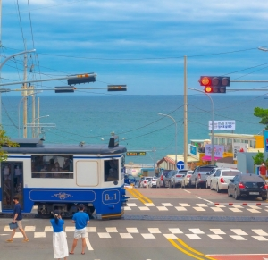พ**าทุกท่านนั่ง Haeundae Sea Train** รถไฟสายนี้ผู้โดยสารทุกท่านจะหันหน้าออกทางทะเลในทิศทางเดียวกัน เพื่อชมบรรยากาศริมชายหาด แลนด์มาร์คสวยๆ และชมวิวทะเลปูซานอย่างเต็มอิ่ม โดยจะเป็นวิวจากระดับพื้นถนนจะได้ฟิลไปอีกแบบ รถไฟสายนี้มีความยาว 4.8 กิโลเมตร เริ่มจากสถานี Mipo - Choengsapo ตัวรถไฟใช้เวลาประมาณ 15-20 นาทีต่อเที่ยว

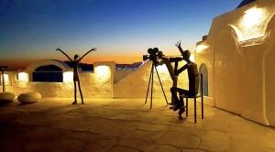**พาทุกท่านชม Haeundae Movie Street** เป็นสถานที่ ที่ใช้จัด Busan International Film Festival ทำให้เป็นที่รู้จักด้านศิลปะและวัฒนธรรม จัดไว้สำหรับเพื่อฉลองการพัฒนาของวงการภาพยนตร์ เกาหลีโดยเฉพาะ นอกจากหนังเกาหลีที่ดังมากๆ แล้วยังมาดูภาพดาราและผู้กำกับดังๆ รวมถึงการ มาประทับมือของเหล่าคนดัง ถือเป็นสัญลักษณ์ของถนนแห่งนี้ อีกทั้งยังได้ชมวิวสะพานควังอันรี เป็นสะพานข้ามทะเล 2 ชั้นที่ยาวถึง 7 กิโลเมตร เป็นมุมถ่ายรูปที่สวยมากอีกแห่งของปูซาน

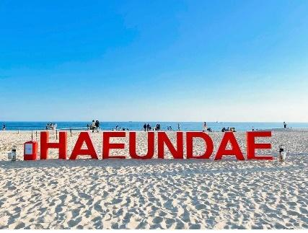**ชายหาดแฮอุนแด Haeundae Beach** ชายหาดที่สวยที่สุดแห่งหนึ่งในเกาหลีใต้ ชายหาดทรายละเอียด ยาว 1.5 กิโลเมตร และยังเป็นสถานที่จัดงานเทศกาลต่างๆ ตลอดทั้งปี ถูกตั้งชื่อโดยนักปราชญ์นามว่า ชอย ชี วอน (Choi Chi-won) ในยุคสมัยของราชวงค์ชิลลา เดินทางมาที่ชายหาด แล้วประทับใจในความสวยงาม จึงเขียนคำว่า “Haeundae : แฮอุนแด ” ไว้บนกำแพงหิน คนท่องถิ่นเลยเรียกใช้ชื่อนี้เรื่อยมา ชายหาดแฮอุนแดมีความยาว 1.5 กิโลเมตร ครอบคลุมพื้นที่กว่า 58,400 ตารางเมตร

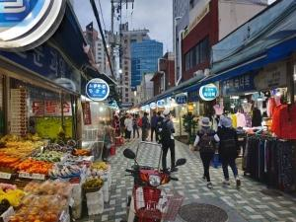**ตลาดแฮอุนแด** เป็นถนนเล็กๆ ที่มีร้านอาหารเปิดขายกันตั้งแต่เช้าเรื่อยไปจนถึงเที่ยงคืน ปัจจุบันย่าน ตลาดแฮอุนแด มีการก่อสร้างถนน และอาคารใหม่ๆ เกิดขึ้นมากมายเพื่อรองรับนักท่องเที่ยว จากทั่วโลก เรียกว่ายิ่งดึก ยิ่งคึกคัก ถึงแม้ว่า ความเจริญจะรายล้อมเข้ามามากมาย แต่ความน่าสนใจของ ตลาดแบบดั้งเดิม ตลาด Haeundae Traditional Market ก็ยังมีเสน่ห์มาจนถึงทุกวันนี้ อาหาร แนะนำ ของทอด โอเด้งเสียบไม้ ข้าวห่อสาหร่าย และต๊อกโบกี เป็นถนนสายอาหารแบบดั้งเดิมที่อยู่คู่ กับชายหาด Haeundae

**(อิสระอาหารเย็น ซึ่งจากย่านนี้สามารถเดินถึงที่พักได้อย่างสะดวกสบาย)**

**ที่พัก Marianne Busan Haeundae / Ibis Budget Haeundae หรือเทียบเท่า**

**วันที่สามของการเดินทาง โบสถ์คริสต์จุกซอง - วัดแฮดง ยงกุงซา - ศูนย์แสดงชุดเครื่องนอน Sesa Living -**

**นูริมารู เอเปค เฮ้าส์ - ตลาดปลาจากัลชี - ตลาดวอล์คกิ้งสตรีทนัมโพดง**

รับประทานอาหารเช้าที่โรงแรมที่พัก เป็นสไตล์บุฟเฟต์แบบฉบับเกาหลี

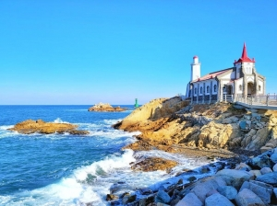**พาทุกท่านเดินทางสู่โบสถ์คริสต์จุกซอง** เป็นโบสถ์สคริสตจักรริมทะเลที่ได้ชื่อว่า สวยที่สุดในปูซาน โบสถ์แห่งนี้ ได้รับการประดับประดาตกแต่ง ทั้งภายในและภายนอกอย่างวิจิตรงดงามตระการตา ด้านศิลปกรรมแนวผสมผสานของสถาปัตยกรรม แบบยุโรปและเกาหลีที่ลงตัว ทรงคุณค่า ทั้งทาง ด้าน ศิลปะ และด้านจิตใจ และโดดเด่นด้วยทำเลที่ตั้งวิวทิวทัศน์แวดล้อมของธรรมชาติซึ่งโอบล้อมด้วยท้องทะเล ในบรรยากาศชิลๆ ที่คลาสสิคแบบสุดๆ มีโขดหินลักษณะแปลกตา พิกัดแห่งความสวยงาม ทั้งทางสายตา จิตใจ และคุณค่าทางวัฒนธรรม ต้องยกให้ที่นี่

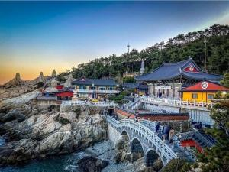**พาทุกท่านเดินทางสู่** **วัดแฮดง ยงกุงซา** ตั้งอยู่บนชายฝั่งตะวันออกเฉียงเหนือของเมืองปูซาน เป็นวัดที่ สร้างบนเหล่าโขดหินริมชายหาดที่แตกต่างไปจากวัดส่วนใหญ่ ซึ่งมักจะสร้างอยู่ตามเชิงเขาวัดแห่งนี้ ก่อตั้งโดยพระผู้ยิ่งใหญ่ซึ่งมีนามว่า พระนาองซูโดซา ซึ่งเป็นที่ปรึกษาของกษัตริย์คงมินวังแห่งโครยอ เมื่อทุกท่านเดินเท้าเข้าสู่วัดแห่งนี้ จากประตูซุ้มมังกรสีทองอร่ามเดินผ่านอุโมงค์ขนาดเล็กไปสู่บันไดหิน 108 ขั้น และโคมไฟหิน ซึ่งเป็นจุดสำหรับชมวิว และความงดงามของท้องทะเลสีฟ้าคราม ก่อนจะเดินต่อลงไปสู่บริเวณซึ่งเป็นที่ประดิษฐานของพระพุทธรูปศักดิ์สิทธิ์องค์สีดำ ซึ่งตั้งตระหง่านอยู่บนโขดหิน และมีท้องทะเลกว้างเป็นฉากหลังและเมื่อคุณเดินไปตามสะพานที่ทอดยาว และ นำพาคุณเข้าสู่บริเวณ ภายในของวัด ซึ่งประกอบไปด้วยวิหารและศาลา ที่เรียงรายลดหลั่นกันไปตามโขดหิน โดยบริเวณด้านหน้าของวิหารหลัก มีเจดีย์หินสูง 3 ชั้น และสิงโต 4 ตัว เป็นสัญลักษณ์ของความสนุก, ความโกรธ, ความเศร้า และความสุข นอกจากนี้ภายในวัด ยังมีองค์เจ้าแม่กวนอิม, พระสังกัจจายน์องค์สีทองอร่าม, ศาลเจ้า และพุทธสถานอื่นๆ อีกหลายแห่

**พาท่านเข้าชม และเลือกซื้อชุดเครื่องนอนเพื่อสุขภาพอันดับหนึ่งของประเทศเกาหลีใต้ Sesa Living** ที่ใช้เส้นใยในการถักทอถึง 15400 เส้น กันไรฝุ่นได้ 100% มีการใช้หยก ในการทำเส้นใยจึงมี คุณสมบัติในเรื่องของการบำบัดขณะนอนหลับ เนื้อผ้าจะมีสัมผัสที่นุ่ม ลื่น ไม่มีเสียงดังเมื่อขยับตัว และยังปรับอุณหภูมิที่คงที่ให้ร่างกายขณะนอนหลับพักผ่อนอีกด้วย โชว์รูมแห่งนี้สามารถคืนภาษี ให้กับนักท่องเที่ยวอีกด้วย จากนั้นพาท่านเดินทางสู่ Supermarket หรือที่นักท่องเที่ยวเรียกกันว่า "ร้านละลายเงินวอน" ที่นี่มีขนม ของฝาก ของพื้นเมืองเกาหลีที่ขึ้นชื่อ ใครๆ มาต้องมีติดไม้ติดมือ กลับไป อาทิเช่น ขนมชื่อดังต่างๆ ช็อกโกแลตหลากหลายรสชาติ สาหร่ายนานาชนิด รามยอน กิมจิ รวมไปถึงของใช้ในครัวเรือน เช่น กระทะ ตะเกียบ ถ้วยข้าว ซอสปรุงรส วุ้นเส้น รวมถึงของฝากของที่ระลึกมีให้ท่านได้เลือกซื้อมากมาย เหมือนเอาเงินวอนมากละลายกันอย่างเพลิดเพลินและไม่ต้องกลัวว่าจะใส่กระเป๋าไม่พอ เพราะที่นี่พร้อมบริการบรรจุกล่องตามเงื่อนไขร้านด้วย

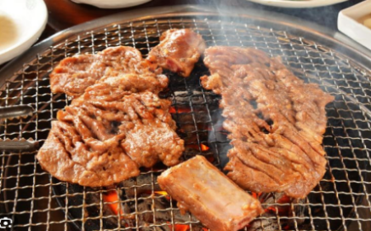พร้อมเสิร์ฟด้วยเมนู เทจี ยังนยอม คัลบี้ อาหารเกาหลีแบบปิ้งย่างที่มีชื่อเสียงของเกาหลี เป็นการนำเนื้อหมูส่วนซี่โครงมาหมักกับเครื่องปรุงจนเนื้อนุ่ม เสิร์ฟให้ท่านได้ย่างสดๆ ร้อนๆ ร่วมรับประทานด้วยกัน วิธีการทานให้ได้อรรถรส ต้องตัดหมูเป็นชิ้นๆ นำผักสด กระเทียม กิมจิ และเครื่องเคียงต่างๆ มาห่อรวมกัน รับประทานคำโตๆ แบบสไตล์คนเกาหลี หรือ ทานกับข้าวสวยร้อนๆ ที่เรามีเสิร์ฟให้ไม่อั้นก็ได้เช่นกัน

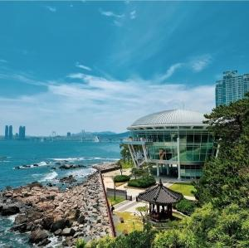พาทุกท่านเดินทาง **Nurimaru APEC House** (หอประชุมสุดยอดผู้นำ นูริมารู เอเปค เฮ้าส์) ซึ่งเป็นหอประชุมที่มีรูปแบบทางสถาปัตยกรรมแบบดั้งเดิมของเกาหลี ผสมผสานกับความทันสมัยได้อย่างลงตัว ทำให้มีชื่อเสียงใน ระดับนานาชาติ และเป็นอีกหนึ่งสถานที่ท่องเที่ยว ที่มีชื่อเสียงในเมืองปูซาน คำว่า Nurimaru APEC House เป็นการผสมผสานระหว่างคำ ภาษาเกาหลี นูริ (Nuri) ซึ่งหมายถึงโลก, คำว่าคำว่ามารู (Maru) หมายถึง ปกติ และ คำว่า เอเปค เฮ้าส์ (APEC House) ซึ่งมีความหมายโดยรวมคือ บ้านที่ผู้นำโลกมาพบกัน เพื่อจัดการประชุมเอเปค

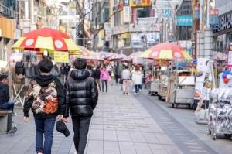**นำทุกท่านเดินทางสู่ ตลาดวอล์คกิ้งสตรีทนัมโพดง (Nampodong)** แหล่งช้อปเมืองปูซาน แหล่ง ช้อปปิ้งอันดับต้นๆ ที่ขาช้อปแหลกทั้งหลายรู้จักกันเป็นอย่างดี เพราะย่านนี้ถือเป็นศูนย์รวมแฟชั่น ชั้นนำของหนุ่มสาวปูซานและนักท่องเที่ยวเลยก็ว่าได้หากอยากดูเทรนด์การแต่งตัวเหล่สาวหน้าเด้ง หรือจะมองหนุ่มหน้าใส มาที่นี่รับรองว่าไม่ผิดหวังแน่ค่ะ ถ้าจะให้เปรียบก็คล้ายๆ กับย่านสยามของบ้านเรานั่นเอง รวมถึงอาหารฟู้ดสตรีท อาหารท้องถิ่นต่างๆ อีกเพียบ

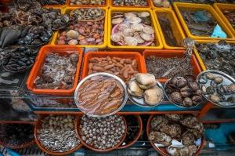**นำทุกท่านเดินทางสู่ตลาดปลาจากัลชี Jagalchi Market** เป็นตลาดอาหารทะเลที่ใหญ่ที่สุดของ เกาหลี และเป็นตลาดเก่าแก่ที่มีชื่อเสียงมานาน ที่คุณจะได้ลิ้มลองอาหารทะเลสดๆ ทั้ง กุ้ง หอย ปู ปลา ปลาหมึก ที่พร้อมปรุงให้ได้ทานกันสดๆ แถมราคายังไม่แพงอีกด้วย ตลาดมีทั้งที่อยู่กลางแจ้ง และในอาคารหลังคาโค้งรูปเกลียวคลื่น ที่เป็นสัญลักษณ์ของที่นี่เลย นอกจากอาหารทะเลสดๆ แล้ว บริเวณตลาดยังมีร้านอาหารทั้งแบบเมนูปกติ และเมนูบุฟเฟต์ อร่อยกันแบบไม่อั้นเลยทีเดียว

**(อิสระอาหารเย็น ซึ่งจากย่านนี้สามารถเดินถึงที่พักได้อย่างสะดวกสบาย)**

**ที่พัก Marianne Busan Haeundae / Ibis Budget Haeundae หรือเทียบเท่า**

**วันที่สี่ของการเดินทาง เดินทางปูซาน - โซล โดยรถไฟความเร็วสูง KTX/SRT - เที่ยวกรุงโซลแบบอิสระด้วยตัวเอง**

รับประทานอาหารเช้าที่โรงแรมที่พัก เป็นสไตล์บุฟเฟต์แบบฉบับเกาหลี

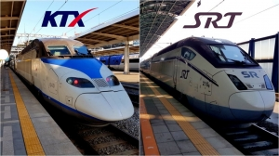พาท่านสัมผัสประสบการณ์ใหม่โดยการขึ้นรถไฟความเร็วสูง KTX/SRT ถือว่าเป็นรถไฟที่เร็วที่สุดในประเทศ เบาะที่นั่งสบาย มีที่เก็บสัมภาระทันสมัยมาก เดินทางปูซาน - โซล ซึ่งประเทศเกาหลีใต้จะมี 2 บริษัท นั่นก็คือ KTX = Korea Train Express ซึ่งเป็นของภาครัฐการรถไฟแห่งชาติ และ SRT = Super Rapid Train ซึ่งเป็นของหน่วยงานเอกชน ทั้ง 2 บริษัทใช้ความเร็วสูงสุดได้เท่ากันคือ 300กม./ชม.

พาทุกท่านเช็คอินเข้าสู่ที่พัก ซึ่งที่พักจะอยู่ในย่าน ใจกลางเมือง เช่น ย่านเมียงดง ย่านทงแดมุนใกล้แหล่งช้อปปิ้ง ร้านอาหาร รถไฟฟ้าใต้ดิน

ให้ทุกท่านได้พักผ่อนตามอัธยาศัย ท่องเที่ยวด้วยตัวเองในช่วงเย็นเป็นต้นไป (อิสระอาหารเย็น)

**ที่พัก Line Hotel / Travelodge Dongdaemun หรือเทียบเท่า**

สถานที่ท่องเที่ยวแนะนำ

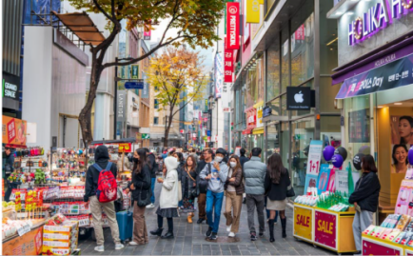ย่านเมียงดง เป็นย่านช้อปปิ้งที่คึกคักอันดับต้นๆ ใจกลางกรุงโซล บริเวณถนน เรียงรายด้วยอาคารร้านค้ามากมายหลายแบรนด์ ไม่ว่าจะเป็นเสื้อผ้า กระเป๋า รองเท้า เครื่องสำอาง คาเฟ่ และร้านอาหารหลากหลายประเภท อีกทั้งยังมีแผงสตรีทฟู้ดเกาหลีต่างๆ ให้ได้ลองลิ้มชิมรส ย่านนี้จึงเป็นสถานที่ยอดนิยมของนักท่องเที่ยวและเป็นถนนช้อปปิ้งที่มีชีวิตชีวาเป็นอย่างมาก

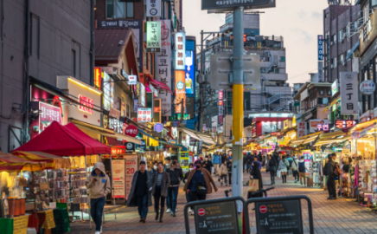ย่านฮงแด เป็นแหล่งศูนย์รวมของเหล่าวัยรุ่น และเป็นย่านการค้าสินค้าแฟชั่นต่างๆ ตั้งแต่เสื้อผ้า เครื่องสำอาง และหนังสือ รวมถึงคาเฟ่ และร้านอาหารที่ตกแต่งอย่างมีสไตล์ ทำให้การเดินเล่นที่นี่ได้บรรยากาศที่สนุกสนาน นอกจากนี้ยังมีโซนที่เรียงรายไปด้วยแกลเลอรี่ และโรงเรียนสอนศิลปะที่เรียกว่า Picasso’s Street และโซนของ Club Street ที่มีนักท่องเที่ยวหนาแน่นทุกวัน และคึกคักเป็นพิเศษในช่วงสุดสัปดาห์

**ที่พัก Marianne Busan Haeundae / Ibis Budget Haeundae หรือเทียบเท่า**

**วันที่ห้าของการเดินทาง เที่ยวกรุงโซลแบบอิสระด้วยตัวเอง (ครึ่งวันเช้า) - ร้านรวมเครื่องสำอาง -ศูนย์โสมเกาหลี - ศูนย์น้ำมันสนเข็มแดง**

รับประทานอาหารเช้าที่โรงแรมที่พัก

เที่ยวกรุงโซลแบบอิสระด้วยตัวเอง ครึ่งวัน

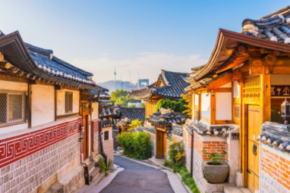หมู่บ้านบุกชอนฮันอก บ้านโบราณตั้งแต่สมัยราชวงศ์โซชอน ที่ยังคงสถาปัตยกรรมแบบ ดั้งเดิมมองไปทางไหนก็เจอแต่บ้านทรงโบราณเหมือนที่เราเห็นในซีรีส์ทำให้มีนักท่องเที่ยว และวัยรุ่นเกาหลีชอบเช่าชุดฮันบกมาถ่ายรูปกันที่นี่ จุดถ่ายรูปยอดฮิตในหมู่บ้านก็คือบริเวณเนินที่มองเห็นหอคอยโซลทาวเวอร์ บรรยากาศภายในหมู่บ้านเงียบสงบและยังมีผู้อาศัยอยู่ตามปกติ รวมถึงยังมีบางส่วนที่เปิดเป็นร้านอาหาร คาเฟ่ และเกสต์เฮ้าส์อีกด้วย

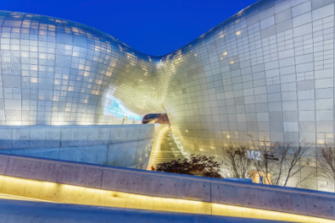ทงแดมุนดีไซน์พลาซ่า หรือ DDP อาคารสีเงินขนาดใหญ่รูปร่างโค้งมน ตั้งอยู่กลางย่านทงแดมุน ซึ่งเป็นอีกหนึ่งย่านช้อปปิ้งที่มีชื่อเสียงในโซล ที่นี่เป็นสถานที่จัดแสดงงานศิลปะ แฟชั่นวีค การประชุม หรือนิทรรศการต่างๆ ด้วยความที่พื้นที่ตรงนี้มีขนาดใหญ่มาก แถมตัวอาคารยังโค้งไปมาทำให้ได้มุมมองแปลกๆ ไม่เหมือนที่ไหน ตอนกลางคืนยังเปิดไฟส่องตัวอาคารเป็นจุดๆ มองดูเหมือนยานอวกาศอีกด้วย มาเดินเล่นหามุมถ่ายรูปสวยๆ กันได้ไม่รู้จบ

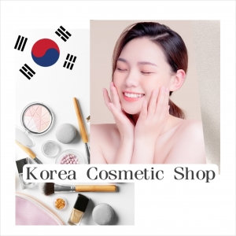จากนั้นพาท่านเดินทางสู่ ศูนย์รวมเครื่องสำอาง (COSMETIC SHOP) ประเภทเวชสำอางที่หมอศัลยกรรมเกาหลีร่วมออกแบบมากมาย มีผลิตภัณฑ์ต่างๆ ที่เหมาะกับผู้ที่มีปัญหาผิวหน้า ไม่ว่าจะเป็นสิว มีริ้วรอย ฝ้า กระ จุดด่างดำใบหน้าหมองคล้ำ อยากผิวขาวสว่างใส ไร้ริ้วรอย แต่งหน้าเบาๆโชว์ผิวแบบสาวเกาหลี โดยไม่ต้องศัลยกรรม

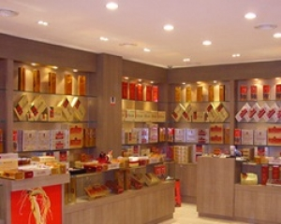จากนั้นพาท่านเดินทางไป ศูนย์โสมเกาหลี สถานที่แหล่งรวมศูนย์สมุนไพรโสม เพื่อฟังคำบรรยายถึงสรรพคุณต่างๆ ของโสมแต่ละชนิด โดยโสมที่ดีมีคุณภาพ ต้องมีอายุ 6 ปี รัฐบาลเกาหลีได้ใส่ใจกับเรื่องนี้อย่างมากจึงต้องเข้ามาควบคุมทุกขั้นตอน ตั้งแต่ การเริ่มปลูกโสม จนกระทั้งการผลิตออกมาเป็นตัวยา “โสมเกาหลี” นั้นมีสารประกอบที่สำคัญอยู่หลายอย่างมีทั้งวิตามินและแร่ธาตุหลายชนิดช่วยในการปรับสมดุลภายในร่างกายทั้งหมด ระบบภายใน ระบบทางเดินหายใจ บำรุงสมอง บำรุงสายตา ที่สำคัญดูแลผิวพรรณ

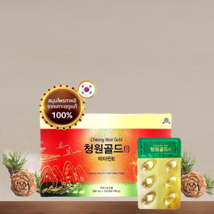จากนั้นพาท่านไปรู้จักกับสมุนไพรที่มีชื่อเสียงของประเทศเกาหลีใต้ Red Pine Oil หรือ น้ำมันสนเข็มแดง ตามตำหรับยาโบราณสมัยราชวงศ์โชซอน ที่ถูกบันทึกไว้เป็นลายลักษณ์อักษร ปัจจุบันได้นำมาสกัดด้วยวิธีที่ทันสมัยดึงสรรพคุณที่ดีที่สุดออกมาในรูปแบบที่ทานได้ง่าย และบำรุงสุขภาพได้ดีที่สุด น้ำมันสนเข็มแดง มีสรรพคุณช่วยในการทำความสะอาดระบบหลอดเลือด เคลียร์หลอดเลือดที่อุดตัน และลดคอเลสเตอรอล ความดัน เบาหวาน ป้องกันเส้นเลือด ตีบ แตก ตัน อีกทั้งยังช่วยให้การผ่อนคลาย หลับสนิทมากขึ้น ผิวพรรณดูมีสุขภาพดี รับประทานเป็นประจำ ร่างกายแข็งแรงขึ้นตามลำดับ และยังมีผลิตภัณฑ์ออแกนิคที่สกัดมาจากสนเข็มแดง อาทิเช่น ครีมบำรุง แชมพูสระผม ยาสีฟัน มาร์คหน้าต่างๆ

ถึงเวลาอันสมควรพาทุกท่านเดินทางกลับประเทศไทย โดยมีเจ้าหน้าคอยดูแลขั้นตอนการเช็คอิน ตั๋วเครื่องบิน และอำนวยความสะดวก เพื่อส่งทุกท่านกลับด้วยความสวัสดิภาพ และความประทับใจ

18.00-20.40 น. เดินทางจากสนามบินอินชอน - สนามบินสุวรรณภูมิ ใช้เวลาเดินทาง 5-6 ชั่วโมง

(โดยสายการบิน JEJU AIR / JIN AIR / AIR BUSAN หรือเทียบเท่าในระดับเดียวกัน)

(ขอสงวนสิทธิ์ สายการบิน เวลาบิน เที่ยวบิน เส้นทางบิน เปลี่ยนแปลงโดยไม่แจ้งให้ทราบล่วงหน้า ขึ้นอยู่กับผู้จัดทำตามความเหมาะสม)

22.35 - 00.35 น. กลับถึงไทยโดยสวัสดิภาพพร้อมความประทับใจ

|  |  |  |
| --- | --- | --- |
| **อัตราค่าบริการ KTX Busan - Seoul Spring 5วัน3คืน** | | |
| **พีเรียตเดินทาง** | **ราคาปกติ** | **ราคาโปรโมชั่น**  **EARLY BIRD ส่วนลด 5,000 (จำนวนมีจำกัด)** |
| **มิถุนายน : 15-19, 16-20, 22-26, 23-27, 29-3 ก.ค, 30-4 ก.ค**  **กรกฎาคม : 6-10, 7-11, 13-17, 14-18** | **19,999** | **14,999** |
| **มิถุนายน : 17-21, 21-25, 24-28, 28—2 ก.ค**  **กรกฎาคม : 1-5, 5-9, 8-12, 12-16** | **20,499** | **15,499** |
| **มีนาคม :** **2-6, 3-7,** **9-13, 10-14**  **พฤษภาคม : 11-15, 12-16, 18-22, 19-23, 25-29, 26-30**  **มิถุนายน : 11-15, 12-16, 13-17, 18-22, 19-23, 20-24, 25-29, 26-30, 27-1 ก.ค**  **กรกฎาคม : 2-6, 3-7, 4-8, 9-13, 10-14,11-15** | **20,999** | **15,999** |
| **มีนาคม : 1-5, 4-8, 8-12, 11-15**  **พฤษภาคม : 10-14, 13-17, 17-21, 20-24, 24-28** | **21,499** | **16,499** |
| **มีนาคม : 5-9, 6-10, 7-11, 12-16, 13-17, 14-18, 15-18, 16-20, 17-21**  **พฤษภาคม : 8-12, 9-13, 15-19,16-20, 21-25, 22-26, 23-27, 27-31**  **มิถุนายน : 3-7, 4-8, 5-9, 6-10, 7-11** | **21,999** | **16,999** |
| **มีนาคม : 18-22** | **22,499** | **17,499** |
| **มีนาคม :** 19**-23, 20-24, 21-25, 22-26, 23-27, 24-28**  **เมษายน : 20-24, 21-25, 22-26, 23-27, 24-28, 25-29**  **พฤษภาคม : 28-1 มิ.ย**  **มิถุนายน : 2-6** | **22,999** | **17,999** |
| **มีนาคม : 25-29**  **เมษายน : 19-23** | **23,499** | **18,499** |
| **มีนาคม : 26-30, 27-31, 28-1 เม.ย, 29-2 เม.ย, 30-3 เม.ย, 31-4 เม.ย**  **เมษายน : 16-20, 17-21, 18-22 พฤษภาคม : 3-4, 29-1 มิ.ย** | **23,999** | **18,999** |
| **เมษายน : 1-4, 7-11, 15-19** | **24,999** | **19,999** |
| **เมษายน : 6-10, 8-12, 14-18, 30-4 พ.ค พฤษภาคม : 2-6, 30-4 มิ.ย** | **25,999** | **20,999** |
| **เมษายน : 2-6, 5-9, 9-13**  **พฤษภาคม : 1-5** | **26,999** | **21,999** |
| **เมษายน : 13-17** | **27,999** | **22,999** |
| **เมษายน : 3-7, 4-8, 10-14** | **28,999** | **23,999** |
| **เมษายน : 11-15, 12-16** | **30,999** | **25,999** |
|  | | |

**การจองทัวร์ :**

⚫ ผู้จองทัวร์ หรือเป็นตัวแทนจอง กรุณาแจ้งเรื่อง K-ETA ของผู้เดินทางก่อนทุกครั้ง

⚫ ผู้เดินทางจะต้องได้รับอนุมัติ K-ETA ก่อนการเดินทาง

** กรุณาตรวจความถูกต้องของข้อมูล K-ETA ด้วยตนเอง หากมีข้อผิดพลาด บริษัทฯ ไม่สามารถรับผิดชอบ ยกเลิก หรือเปลี่ยนแปลงการเดินทางได้ทุกกรณี **

⚫ การจองทัวร์ราคาโปรโมชั่น ต้องชำระเต็มจำนวน และไม่สามารถยกเลิกหรือเปลี่ยนแปลงได้

⚫ การจองทัวร์ราคาปกติ หรือกรุ๊ปเหมา หมู่คณะ หลังมัดจำ ต้องชำระส่วนที่เหลือภายในวันที่ตกลง หากเกินเวลาถือว่าท่านสละสิทธิ์

ไม่สามารถเรียกร้องคืนเงินมัดจำได้ทุกกรณี

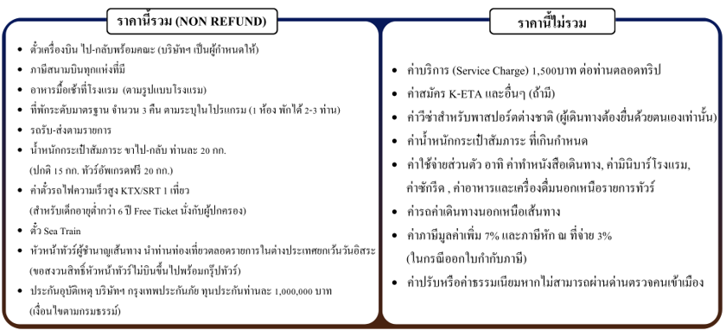

**การยกเลิกการเดินทาง :**

* ยกเลิกการจองไม่น้อยกว่า 30 วัน ก่อนวันเดินทาง Refund ได้ 100% ของยอดที่ชำระแล้ว
* ยกเลิกการจองไม่น้อยกว่า 15 วัน ก่อนวันเดินทาง Refund ได้ 50% ของยอดที่ชำระแล้ว
* ยกเลิกการจองน้อยกว่า 15 วัน ก่อนวันเดินทาง ไม่สามารถ Refund ได้
* ยกเลิกจากเหตุสุดวิสัย เช่น ภัยธรรมชาติ โรคระบาด สงคราม สามารถ Refund ได้แต่หักค่าใช้จ่ายตามจริงๆ
* **ราคาโปรโมชั่น / แคมเปญ / อีเว้นท์ต่างๆ ไม่สามารถยกเลิก / Refund ได้ทุกกรณี**
* ช่วงเทศกาล Long weekend / Charter flight / Extra flight ไม่สามารถยกเลิก / เปลี่ยนชื่อ / Refund ได้ทุกกรณี

**การผ่านด่านตรวจคนเข้าเมือง :**

⚫ หากผู้เดินทางไม่ผ่านการตรวจคนเข้าเมือง ทั้งขาออกจากไทย และขาเข้าเกาหลี ไม่สามารถยกเลิก / Refund ได้ทุกกรณี

⚫ หากผู้เดินทางไม่ผ่านการตรวจคนเข้าเมืองเกาหลีใต้ ทางบริษัทฯ ไม่มีอำนาจใดๆ หรือส่วนเกี่ยวข้องใดๆ ผู้เดินทางต้องจัดการเอกสาร

ส่วนตัว เที่ยวบิน และค่าใช้จ่ายต่างๆ ที่เกิดขึ้นเองทั้งหมด

**หมายเหตุ :**

1. หนังสือเดินทาง ต้องมีอายุเหลือใช้งานไม่น้อยกว่า 6 เดือน (หากหนังสือเดินทางเหลือน้อยกว่า 6 เดือน ทำให้ไม่สามารถเดินทางได้ อยู่นอกเหนือความรับผิดชอบของบริษัทฯ และไม่สามารถยกเลิก / Refund ค่าทัวร์ได้)
2. กรณีผู้เดินทางเป็นทารก จะต้องมีอายุไม่เกิน 2 ปี นับจากวันเดินทางกลับประเทศไทย
3. กรณีหนังสือเดินทางชำรุด / ข้อมูล K-ETA ผิด หรือมีเหตุให้ทางสายการบินระงับการเดินทาง ไม่สามารถเรียกร้องใดๆ หรือ Refund ค่าทัวร์ได้
4. การเดินทางต้องมีผู้เดินทาง ขั้นต่ำ 20 ท่าน (ผู้ใหญ่) หากจำนวนไม่ครบจะถูกยกเลิก และแจ้งให้ทราบล่วงหน้าอย่างน้อย 5 วัน สามารถ Refund เฉพาะค่าทัวร์ได้เต็มจำนวน
5. บริษัทฯ มีสิทธิ์ในการ ปรับเปลี่ยนเที่ยวบิน เส้นทางบิน ราคา อาหาร โรงแรม ยานาหนะ และรายการท่องเที่ยว ได้ตามความเหมาะสม โดยคำนึงถึงผลประโยชน์ของผู้เดินทางเป็นสำคัญ
6. บริษัทฯ ขอสงวนสิทธิ์ในการเปลี่ยนแปลงเที่ยวบินทั้งไปและกลับ สลับโปรแกรม โดยมิต้องแจ้งให้ทราบล่วงหน้า
7. ทางบริษัทฯ จะไม่รับผิดชอบใดๆ ทั้งสิ้น หากท่านใช้บริการของทางบริษัทฯ ไม่ครบ อาทิ ไม่เที่ยวบางรายการ, ไม่ทานอาหารบางมื้อ เพราะค่าใช้จ่ายทุกอย่าง ทางบริษัทฯ ได้ชำระค่าใช้จ่ายให้ตัวแทนต่างประเทศแบบเหมาขาดก่อนออกเดินทางแล้ว
8. ทางบริษัทฯ จะไม่รับผิดชอบใดๆ ทั้งสิ้น หากเกิดสิ่งของสูญหายจากการโจรกรรม และ/หรือ เกิดอุบัติเหตุที่เกิดจาก ความประมาทของตัวนักท่องเที่ยวเอง
9. ตั๋วเครื่องบินเป็นตั๋วราคาพิเศษ กรณีที่ท่านไม่เดินทางพร้อมคณะทั้งขาไป-ขากลับ ไม่ว่าจากเหตุใดๆ ไม่สามารถเปลี่ยนแปลงวัน/ชื่อ หรือยกเลิกคืนเงินได้
10. ทางบริษัทฯ จะไม่รับผิดชอบใดๆ ทั้งสิ้นหากเกิดกรณีความล่าช้าจากสายการบิน, การประท้วง, การนัดหยุดงาน, การก่อจลาจล ภัยธรรมชาติ และโรคระบาด หรือกรณีที่ท่านถูกปฏิเสธ การเข้าหรือออกเมืองจากเจ้าหน้าที่ตรวจคนเข้าเมือง หรือเจ้าหน้าที่กรมแรงงานทั้งจากไทย และต่างประเทศ ซึ่งอยู่นอกเหนือความรับผิดชอบของบริษัทฯ
11. ค่าเดินทางภายในประเทศไทย อยู่นอกเหนือความรับผิดชอบของบริษัทฯ หากไม่มั่นใจ กรุณาติดต่อเจ้าหน้าที่ก่อนเพื่อยืนยันเวลา และการเปลี่ยนแปลงจากเหตุสุดวิสัยดังข้อด้านบน ก็อยู่นอกเหนือความรับผิดชอบของบริษัทฯ เช่นกัน ไม่สามารถนำมาเรียกร้องคืนได้ทุกกรณี
12. ขอสงวนสิทธิ์ห้องพักสำหรับผู้ที่ไม่เดินทาง ไม่สามารถ Refund หรือให้ผู้อื่นใช้สิทธิ์แทนได้ทุกกรณี
13. ห้องพัก (Double Bed / Twin Bed) เป็น ON REQUEST ซึ่งบริษัทไม่สามารถการันตี ทำได้เพียงรีเควสให้ได้เท่านั้น ทั้งนี้ขึ้นอยู่กับทางโรงแรมเป็นผู้จัดการให้
14. มัคคุเทศก์ พนักงาน หัวหน้าทัวร์ ไม่มีอำนาจในการให้คำสัญญาใดๆ แทนบริษัทฯ ทั้งสิ้น เว้นแต่มีเอกสารลงนามโดยผู้มีอำนาจของบริษัทฯ กำกับเท่านั้น
15. ทางคณะทัวร์ไม่มีอำนาจในการเจรจากับทางกองตรวจคนเข้าเมือง และทางคณะทัวร์จะออกเดินทางจากสนามบินหลังเวลาเครื่องลงหากท่านล่าช้าในการผ่านด่านตรวจคนเข้าเมือง ต้องรับผิดชอบการเดินทางตามมารวมกับคณะด้วยตนเอง โดยไม่สามารถเรียกร้องค่าใช้จ่าย หรือรีฟันค่าทัวร์/ค่าอาหารที่ไม่ได้เข้าร่วมกับทางทัวร์ทุกกรณี
16. หากท่านมีความประสงค์จะขอแยกตัวจากคณะทัวร์ / ท่องเที่ยว ต้องยินยอมให้ทางแลนด์ปรับ 5,000 บาท ต่อวัน เพื่อรักษาตั๋วขากลับ มิเช่นนั้นถือว่าท่านสละสิทธิ์ยกเลิกการเดินทางทันที และไม่สามารถเรียกร้องคืนได้ภายหลัง
17. ถ้าลูกค้ามีความประสงค์ไม่เข้าร้านค้าตามที่โปรแกรมกำหนด ต้องยินยอมให้ทางแลนด์ปรับร้านละ 3,000 บาท เพื่อความเป็นระบบ และถูกต้องตามเงื่อนไขท่องเที่ยวที่ท่านได้ซื้อมา

**กรุณาอ่านและทำความเข้าใจข้อตกลงด้านล่างโดยละเอียดก่อนทำการจองทุกครั้ง**

เนื่องจากทางแลนด์เกาหลี ได้รับการแจ้งเตือนหลายครั้งจากกองตรวจคนเข้าเมืองประเทศเกาหลีใต้ และจากสายการบิน เรื่องผู้แอบแฝงมาเป็นนักท่องเที่ยว แต่ไปด้วยวัตถุประสงค์อื่น เช่น ไปทำงาน แรงงานผิดกฎหมาย ใช้ช่อทางทัวร์เพื่อหลบหนีเข้าเมือง ดังนั้นโปรแกรมเส้นทางนี้ ทางแลนด์เกาหลีจำเป็นต้องเก็บค่าประกันเพื่อเป็นการการันตีว่าท่านคือนักท่องเที่ยวจริง มีวัตถุประสงค์ท่องเที่ยวไป-กลับพร้อมคณะเท่านั้น เป็นจำนวนเงิน (3,000 บาท)

หากผู้เดินทางปฏิบัติตามเงื่อนไขถูกต้องคือ เดินทางท่องเที่ยวพร้อมคณะและกลับพร้อมคณะตามโปรแกรมที่กำหนด ไม่หลบหนีระหว่างทัวร์ สามารถขอรับเงินประกันนี้คืนเต็มจำนวน ดังนั้นจึงใคร่ขอความร่วมมือจากผู้เดินทางปฏิบัติตามเงื่อนไขดังกล่าว

(ขอสงวนสิทธิ์ไม่คืนเงินประกันกรณีผู้เดินทางไม่ผ่านกองตรวจคนเข้าเมือง หรือ กรมแรงงานทั้งที่ประเทศไทยและประเทศเกาหลีใต้) หากท่านถูกเจ้าหน้าที่ตม.เกาหลี กักตัวไม่ให้เดินทางเข้าประเทศ ค่าใช้จ่ายที่เกิดขึ้นในระหว่างถูกกักตัวและส่งตัวกลับประเทศไทยผู้เดินทางจะต้องเป็นผู้ชำระเองทั้งหมด

**เมื่อท่านตกลงจองชำระเงินไม่ว่าทั้งหมดหรือบางส่วน ทางบริษัทฯ จะถือว่าท่านได้ยินยอม และยอมรับในข้อกำหนด**

**เงื่อนไข และข้อตกลงต่างๆ ที่ได้ระบุไว้แล้วทั้งหมด**